Bronwater voor de groeigroepen naar aanleiding van preek 4 'Ontmoeting bij de Bron' - 22 oktober 2017 JFC.
Thema: Keuzes en Prioriteiten. Naar aanleiding van Genesis 13: 1-18.
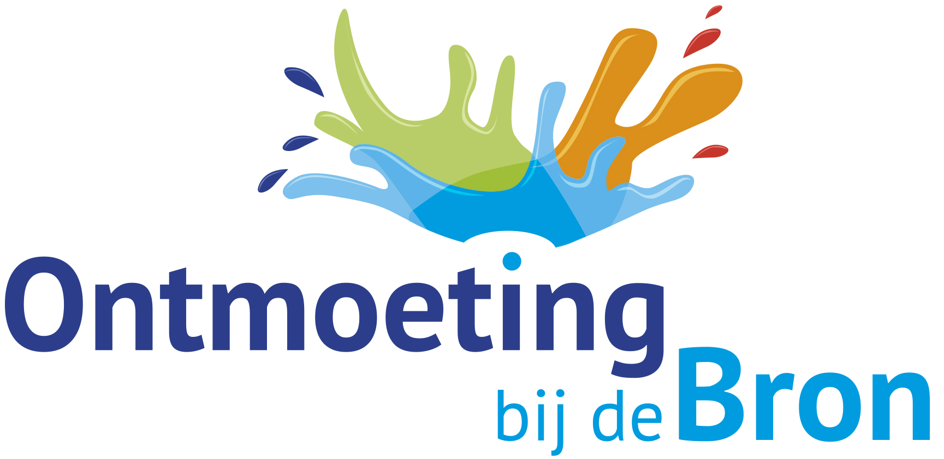
A. Contact met elkaar
1. Wat maakte je dankbaar de afgelopen weken?
Binnenkort is het Dankdag. Waar dank jij voor dit jaar?
2. Waarover maak je je zorgen? Waar worstel je mee?
3. Wat heb je de vorige keer besproken uit Johannes 3?
Wat heeft het je gedaan?

B. Samen luisteren naar Gods Woord
1. Lees samen Genesis 3: 1-18.
2. Wat leren we over God in dit bijbelgedeelte?
3. Wat leren we over mensen en hun keuzes in dit bijbelgedeelte?
4. In hoeverre zoek je wel of niet Gods wil bij het kiezen van een opleiding, levenspartner, woonplaats of baan?
5. Soms komen we op een belangrijke kruispunt in ons leven. Wat helpt je dan te ontdekken wat Gods weg is?
6. Waardoor liet Lot zich leiden in zijn keuzes? Wat is het verschil met de houding van Abram?
7. Overdenk biddend wat je wil doen met wat je nu geleerd hebt en deel dat met elkaar.

C. Als we teruggaan naar onze eigen plek
1. Wat is het belangrijkste dat je uit het overdenken van Genesis 13 wil onthouden?
2. Met wie in je omgeving kun je dit delen?
Heeft er iemand in je familie, buurt, kring of omgeving extra aandacht nodig?
3. Bid voor elkaar dat je een bron van zegen mag zijn in je eigen omgeving.
Door dit te doen zend je elkaar uit naar de plek waar de Heer je heeft gesteld.
4. Spreek af wanneer je weer samenkomt. Moedig elkaar aan om daarin trouw te zijn.
Herinner elkaar enkele dagen ervoor via een SMS, Whatsapp of mail.

Voor wie persoonlijk of samen dieper willen graven in de Bijbel over dit onderwerp:
- Het Nieuwe Testament over Abram: Hebreeën 11: 14-16
- Paulus over rijkdom en hebzucht in I Timoteüs 6: 6-10
- Jezus over zelfverloochening in Lukas 9: 23-24
- Gods belofte dat je niet bang hoeft te zijn om te struikelen: Psalm 37: 23-24
- Over hoe de Heer ons hart toetst: Spreuken 16: 1-3
- Over omzien naar anderen als Gods wil voor ons: Jesaja 58: 6-11

